«Обучить творчеству нельзя,
но это вовсе не значит,
что нельзя воспитателю содействовать
его образованию и проявлению".
Л.С. Выготский

Опыт работы

АКТИВИЗАЦИЯ ТВОРЧЕСКОГО ПОТЕНЦИАЛА ДЕТЕЙ ДОШКОЛЬНОГО ВОЗРАСТА ЧЕРЕЗ ПРИОБЩЕНИЕ К РАЗЛИЧНЫМ ВИДАМ ИСКУССТВА.

Содержание
1. Теоретический аспект
1.1. Феномен творчества
1.2. Творческий потенциал
1.3. Искусство

2. Практический аспект
2.1. Предметно-пространственная развивающая среда как один из факторов активизации творческого потенциала в различных видах искусства.

1. ТЕОРЕТИЧЕСКИЙ АСПЕКТ
1.1.Феномен творчества
Внедрение в практику новых технологий повлекло за собой возрастание потребности общества в людях, обладающих творческим мышлением, вносящих новое содержание в производственную и социальную жизнь, умеющих ставить и решать новые задачи, относящиеся к будущему. Огромную роль в развитии государства имеют интеллектуальный и творческий потенциал страны. В связи с этим стратегической целью современной системы образования является создание наиболее благоприятных условий для формирования высокообразованной конкурентоспособной творческой личности.
А это значит, что в дошкольной системе дети должны не только получать определенные знания и умения и использовать полученные шаблоны и алгоритмы на протяжении всей жизни. Дошкольное образование должно способствовать развитию творческого потенциала ребенка, научить его мыслить продуктивно, творчески, оригинально.
Творчеством в обыденном словоупотреблении называют деятельность, порождающую нечто новое, т.е. что-то такое, чего никогда прежде не было. Словари по философии и психологии указывают на создание новых ценностей, материальных и духовных. У В.И.Даля творчество – творение, сотворение, созидание как деятельное свойство.

Американским психологом Э.Фроммом в 1959 году было предложено следующее определение понятия творчества: «Это способность удивляться и познавать, умение находить решения в нестандартных ситуациях, это нацеленность на открытие нового и способность к глубокому осознанию своего опыта».
Разные авторы определяли способность к творчеству по-разному. При всех различиях этих определений в них есть нечто общее: способность к творчеству определяется как способность создавать нечто новое.
Таким образом, творчество в психологии определяется как форма активности и самостоятельной деятельности человека, в процессе которой он отступает от образца и стереотипа, экспериментирует, видоизменяет окружающий мир,

Дошкольник, нашедший новый способ решения задачи, вообще давно известный, проявил личностное творчество. Если же это новое, созданное субъектом творчества, является новым не только для него, но и для многих или даже для всех людей, то личностное творчество субъекта приобретает общественную значимость. Именно общественно значимое творчество определяет прогресс общества и страны.
В интересах развития современной педагогики и психологии представляется весьма важным проследить развитие гуманистических идей творчества в мировой истории.
Величайший педагог своего времени Я.А.Каменский требовал воспитания у детей человечности, благожелательности к людям, развития у них творческого начала.
Особую страницу в развитии творческой педагогики оставили представители русской педагогической мысли М.В.Ломоносов, А.Н.Радищев, В.Г.Белинский, Н.Г.Чернышевский.
Анализ педагогического наследия прошлого показывает, что идеи творчества пронизывают различные исторические эпохи и страны и, безусловно, во взглядах мыслителей не могла не отразиться историческая ограниченность того или иного периода, что необходимо учитывать для объективности выводов.
Проблемы теории творчества разрабатывались прогрессивными русскими педагогами (П.Ф.Каптерев, В.П. Вахтеров, П.Ф.Лесгафт, В.М.Бехтерев, П.П.Блонский).
В 20-е 30-е годы ХХ века одним из представителей творческой педагогики является С.Т. Шацкий. в своих трудах «Дети – работники будущего», «Бодрая жизнь», «Годы исканий» - он раскрыл проблему досуговой деятельности детей и творческого воспитания.
Воспитательные системы 20-х годов создавались талантливыми педагогами, тонкими и вдумчивыми воспитателями, любившими и понимавшими своих питомцев. Одним из таких педагогов был Антон Семенович Макаренко. Его педагогика была пронизана верой в творческие силы и возможности человека.
В период 50-60- х годов отечественная педагогика находилась в состоянии перехода от авторитарного воспитания к активизации разнообразной деятельности детей, усилению индивидуального и дифференцированного подхода в обучении и воспитании. Ведущим педагогом данного периода можно назвать В.А.Сухомлинского. Главной идеей его системы была личность ребенка, его творчество.
Таким образом, мы видим, что проблема развития творческого потенциала личности ребёнка относится к числу глобальных, образовательных задач.

1.2. Творческий потенциал.
В современной психолого-педагогической науке проблеме творческого потенциала посвящены работы А.М. Матюшкина, М.В. Копосовой, Н.В. Клоповой и других авторов.
Само же понятие творческого потенциала данные авторы трактуют как синтетическое качество, характеризующее меру возможностей личности в осуществлении деятельности творческого характера; как интегративное личностное свойство, определяющее потребность, готовность и возможность творческой самореализации и саморазвития; как совокупность реальных возможностей в достижении поставленных целей творческой деятельности.
В старшем дошкольном возрасте наиболее эффективной сферой активизации творческого потенциала детей является искусство, художественная деятельность.

1.3. Что такое искусство?
Искусство – необходимая часть жизни человека. Философы определяют его как творческую деятельность, процессе которой создается художественные образы – конкретно чувственные образы, отражающие действительность и воплощающие эстетическое отношение к ней человека. Все виды искусства, красота природы, быта содействуют развитию эстетически окрашенного эмоционального восприятия, которое вызывает эстетическое переживания – эмоциональную отзывчивость, радость, волнение, восхищение, особенную заинтересованность.
Известно, что дошкольный возраст является наиболее благоприятным для художественно-эстетического развития ребенка. Впечатления детства, как правило, очень ярки и их человек может пронести через всю жизнь. Приобщая дошкольника к богатейшему опыту человечества, накопленному в разных видах искусства и художественного творчества, можно воспитать высоконравственного, образованного, разносторонне развитого современного человека.
Использование в эстетическом развитии ребенка взаимодействия искусств — театра, музыки и живописи — дает возможность для личностного развития, активизирует творческий процесс, углубляет эмоции, развивает чувства, интеллект.

2. ПРАКТИЧЕСКИЙ АСПЕКТ.

2.1. Предметно-пространственная развивающая среда как один из факторов активизации творческого потенциала в различных видах искусства.

Как известно, музыка, художественное слово, изобразительное искусство — источник особой детской радости в дошкольном детстве. Ребенок открывает для себя волшебную силу искусства и, при достаточном богатстве впечатлений, стремится выразить их в собственном «творческом продукте» через рисование, музицирование, словотворчество. При этом ребенок раскрывает себя, постигает собственные возможности.
Степень творческой насыщенности жизни во многом зависит от природных способностей ребенка, однако окружающая обстановка в этом отношении далеко не безразлична: она может создавать условия, способствующие пробуждению творчества, а может и подавлять его.
Для того, что бы активизировать творческий потенциал, необходимо создать соответствующие условия, а именно создать предметно - развивающую среду, дающую возможность каждому ребенку проявить свои индивидуальные особенности, творческие возможности.
Поэтому, в работе с детьми, для их самостоятельного творческого саморазвития, имеются игровые центры, в которых присутствуют элементы различных видов искусства. Ведь главное здесь не изобилие предметов, а то, как этот материал будет использовать дошкольник, проявляя свою творческую активность.
В наибольшей мере творческие способности проявляются и формируются в изобразительной деятельности. Именно в этой деятельности дети отражают не только окружающую действительность, но и свое отношение к ней. В группе имеется игровой центр по изобразительной деятельности, где дети могут ваять и творить, используя карандаши (графика), краски, гуашь (живопись), пластилин, мягкий песок (скульптура), разные виды конструкторов, при помощи которых, проектируются новые машины, мебель, дома (дизайн).
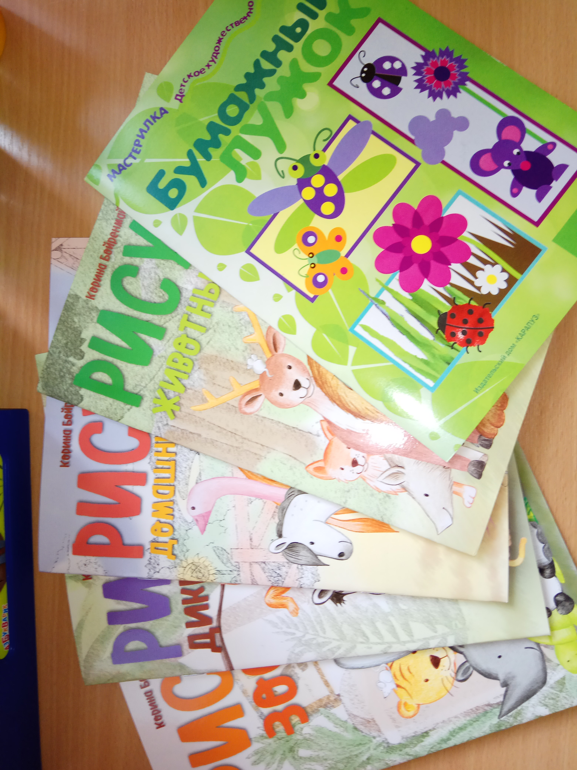
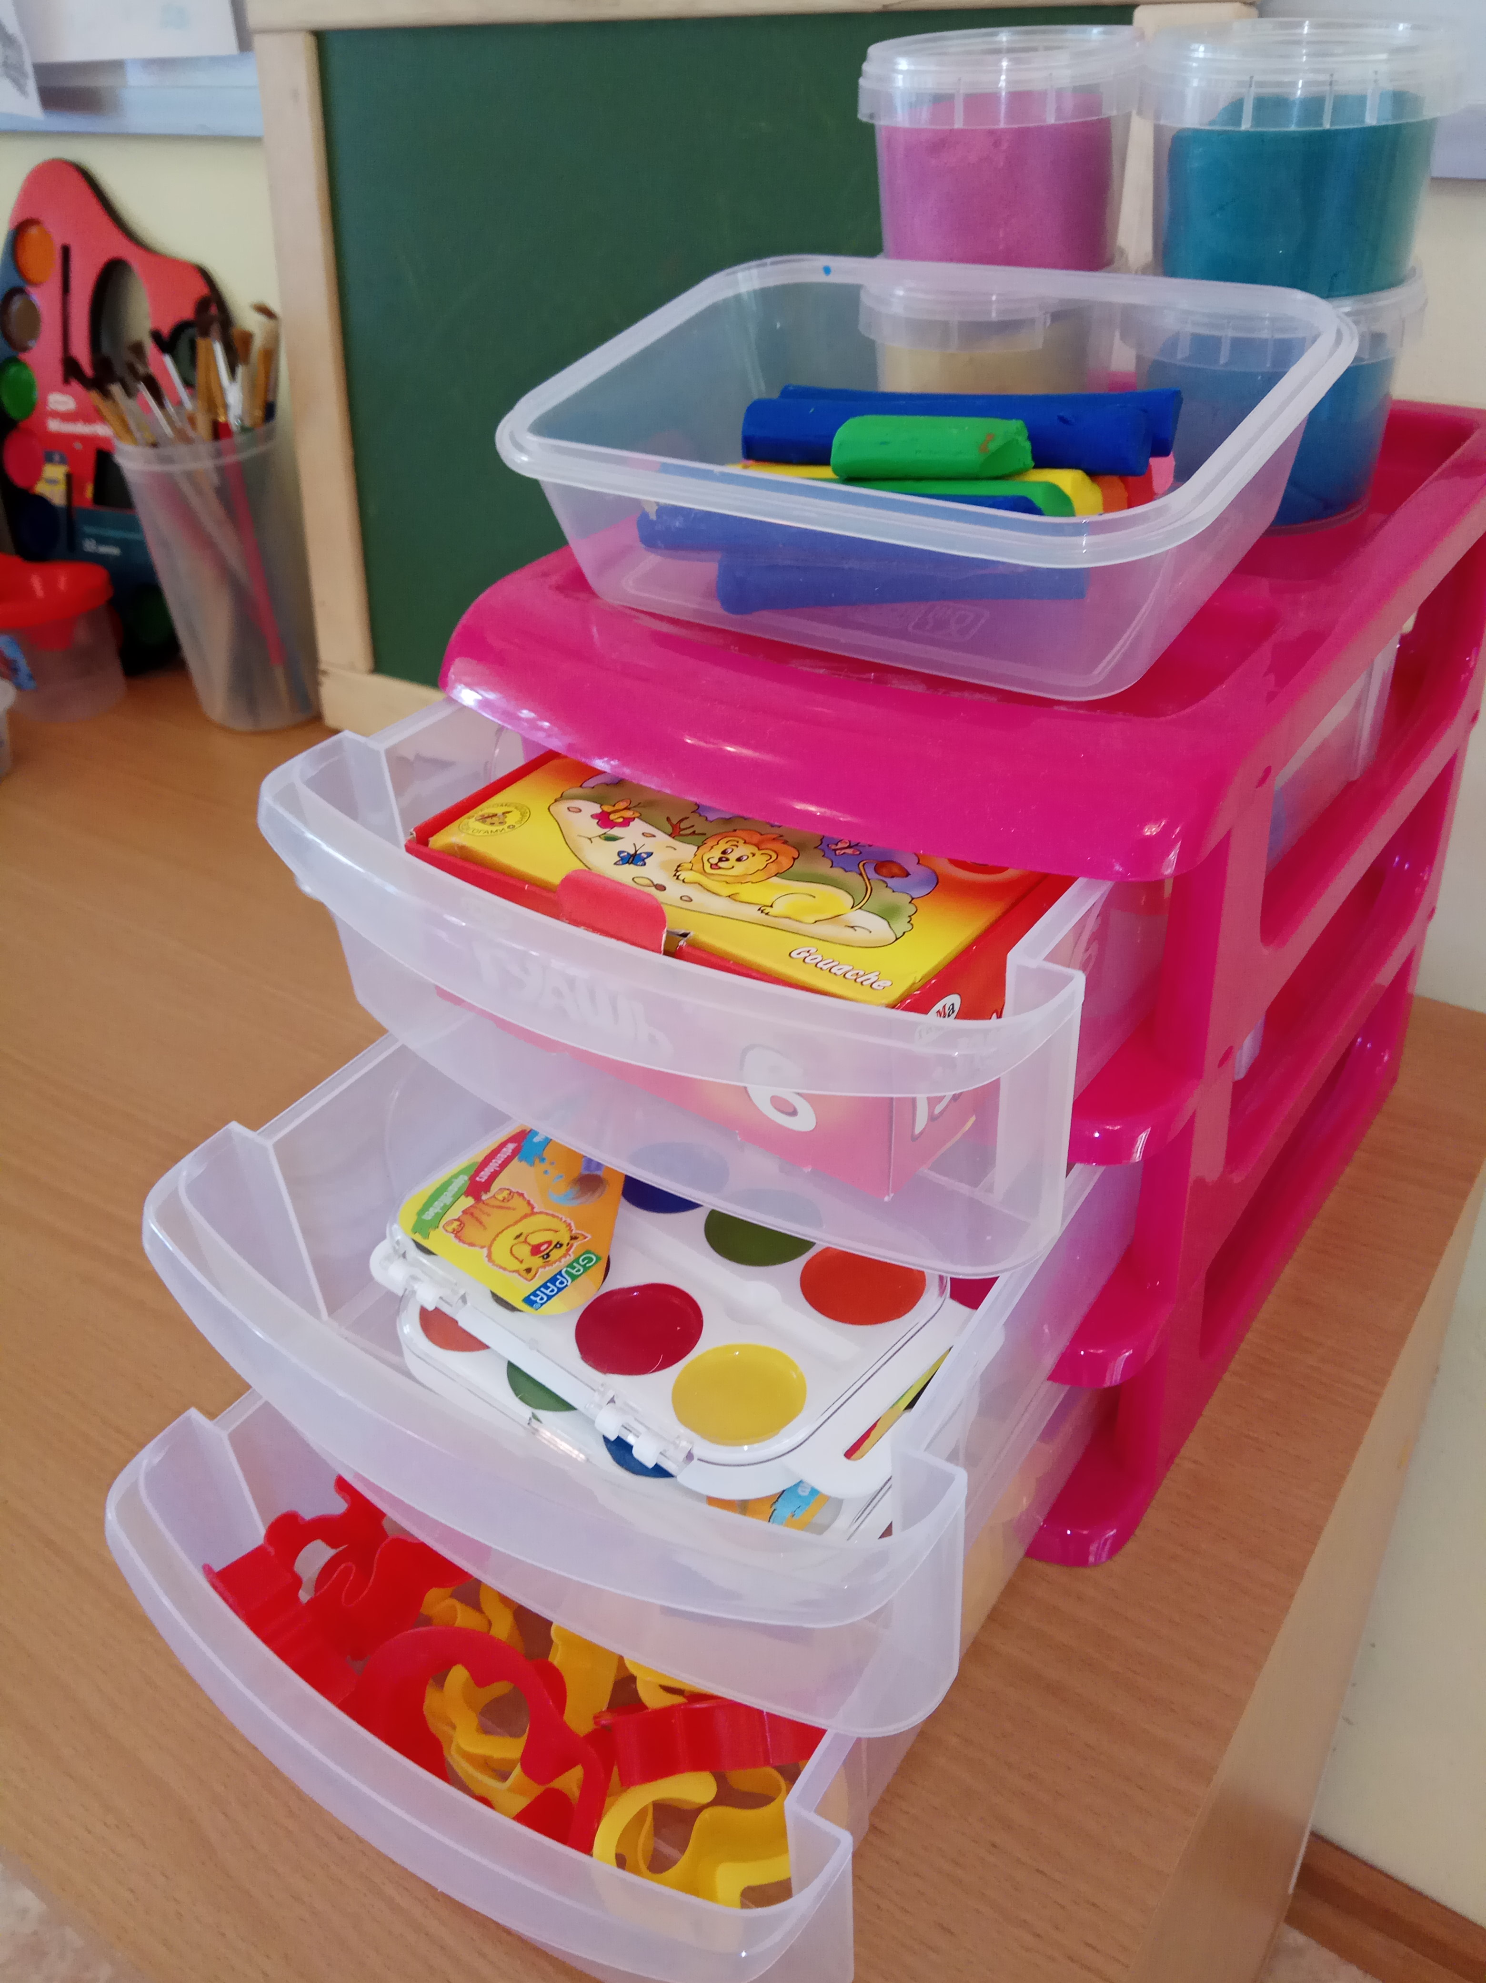
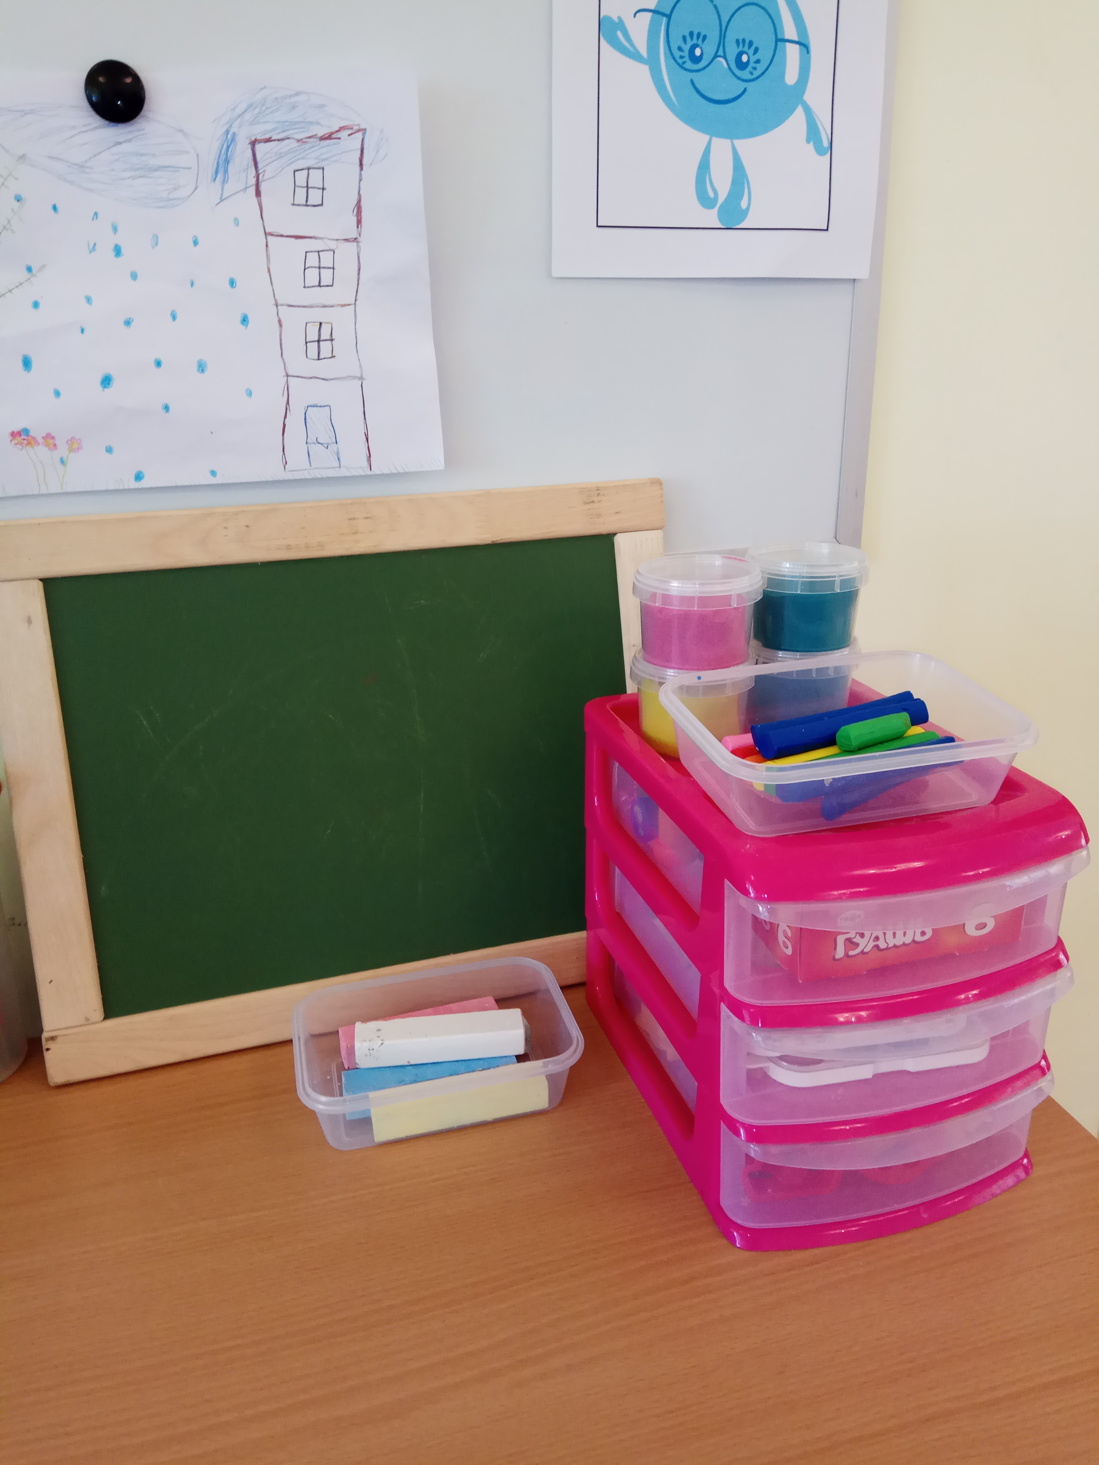
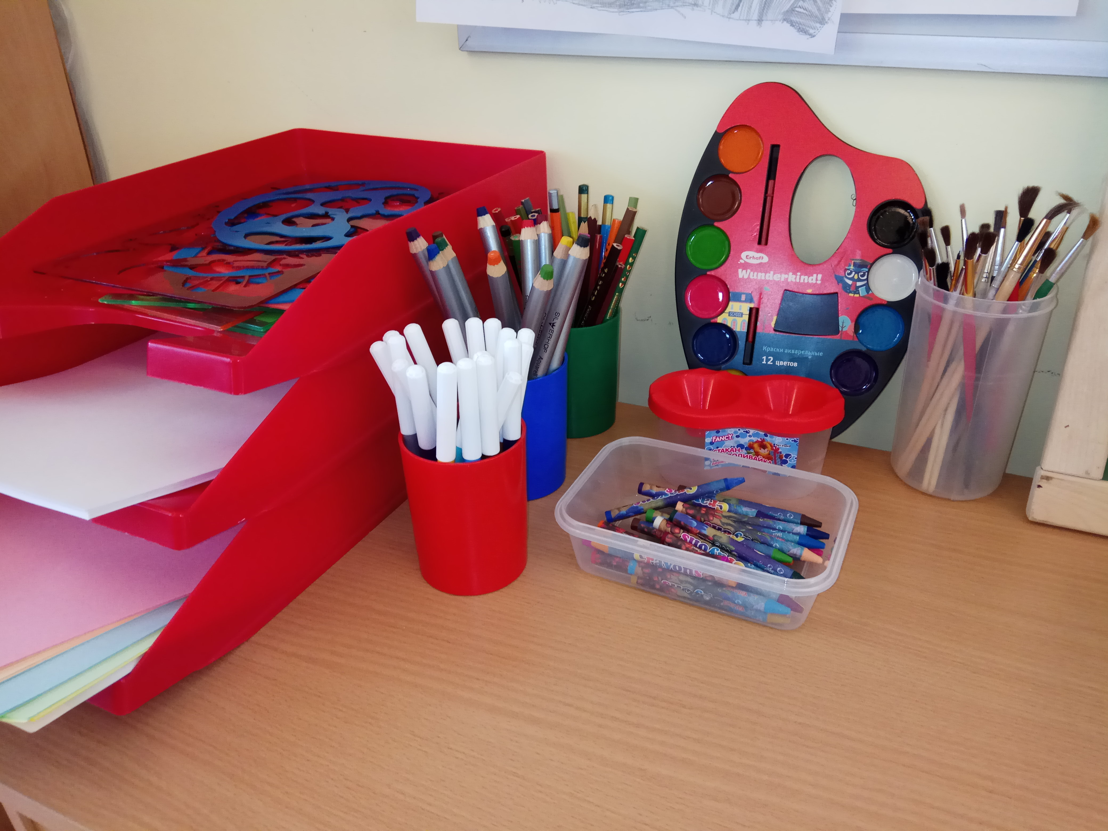

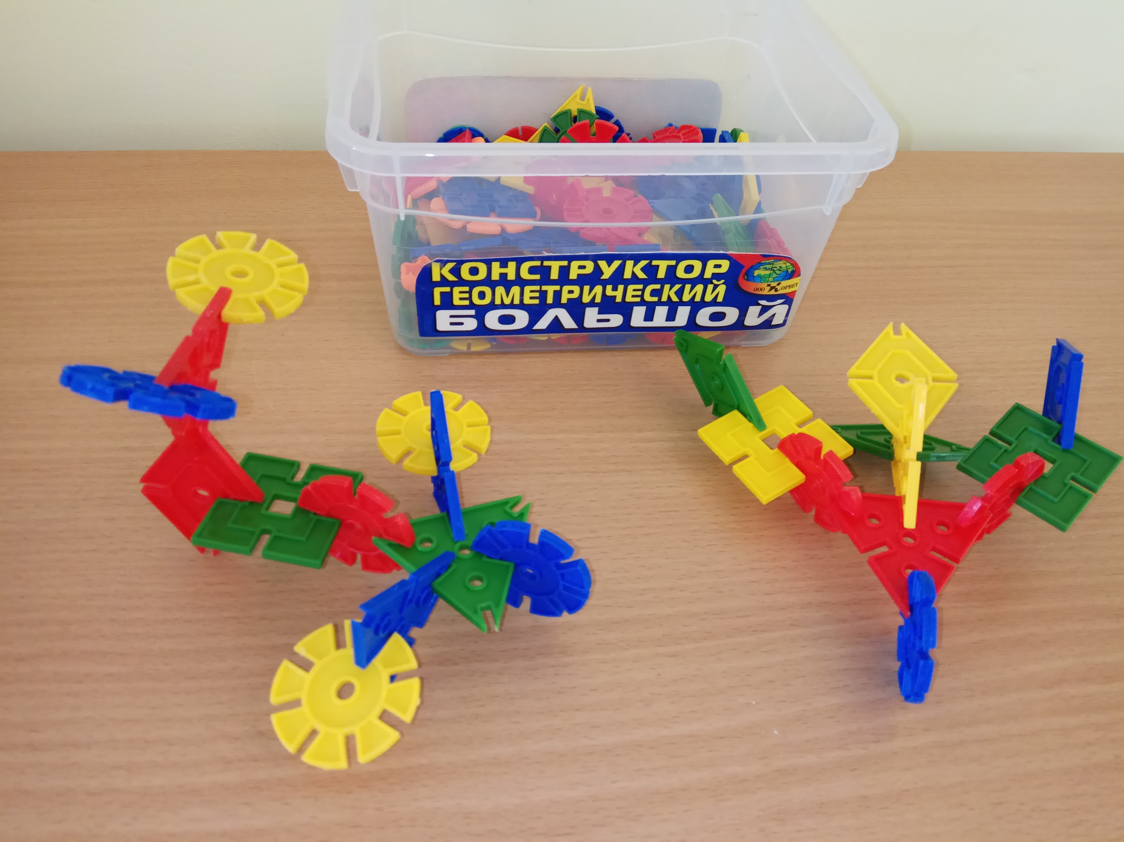
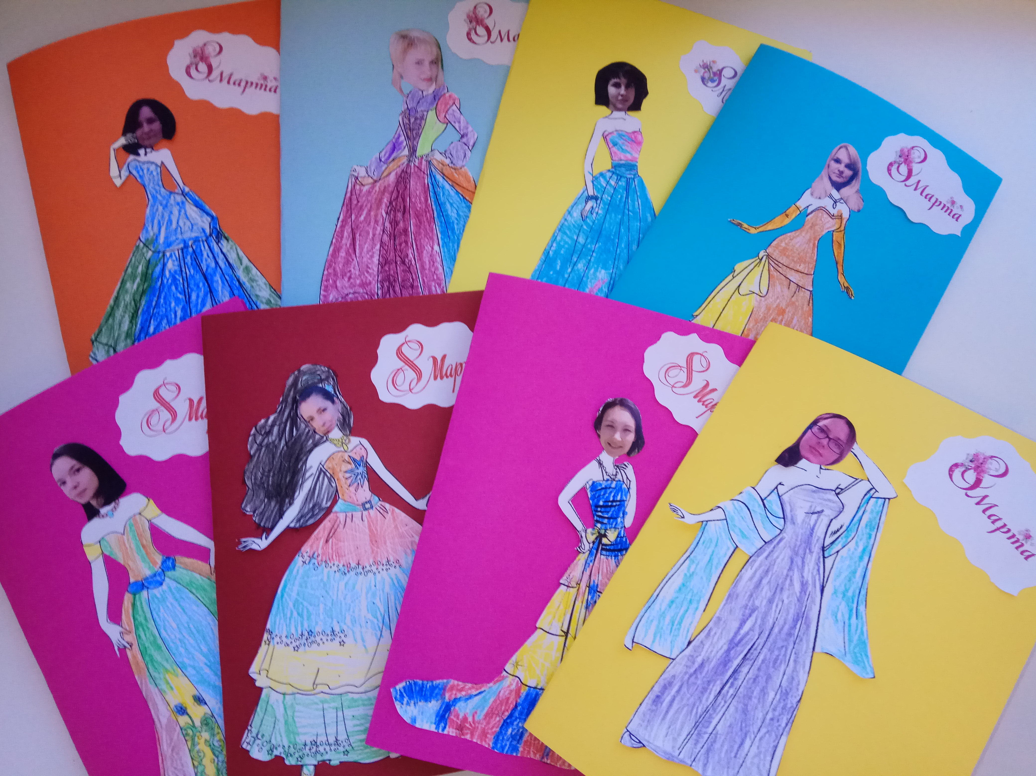

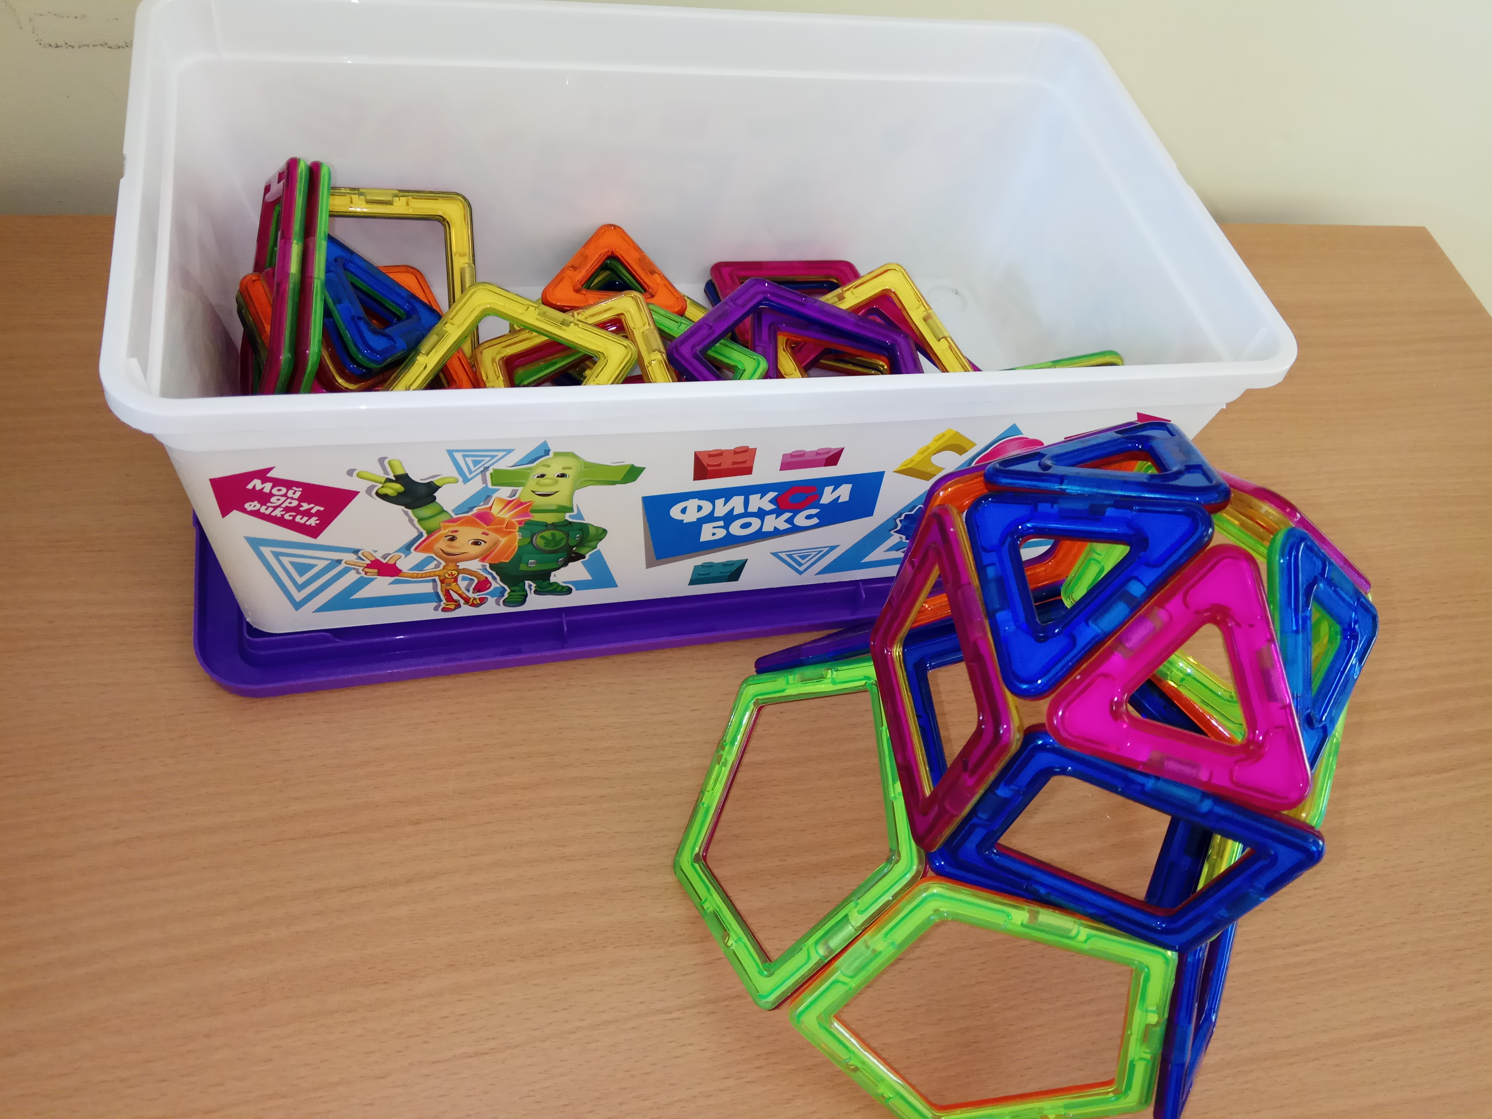

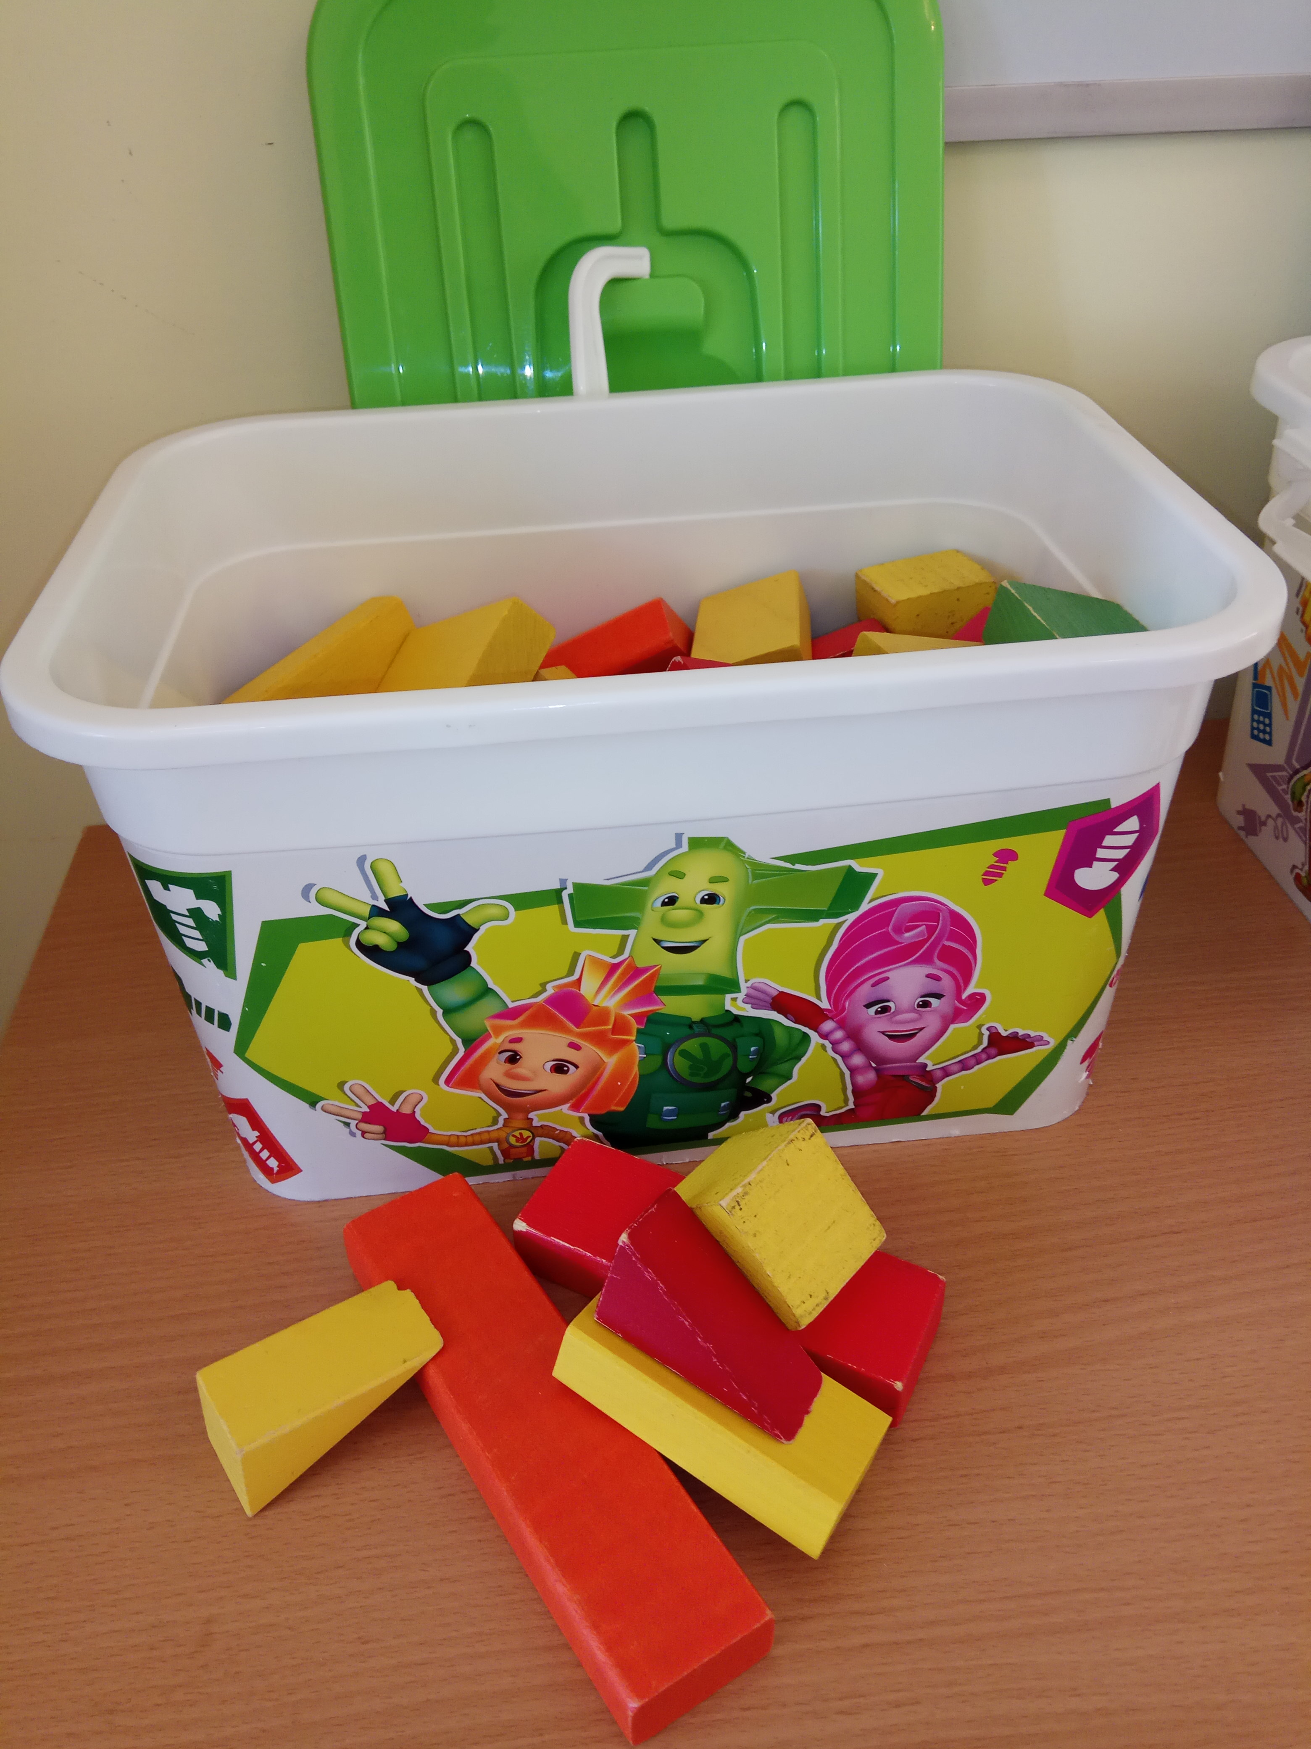

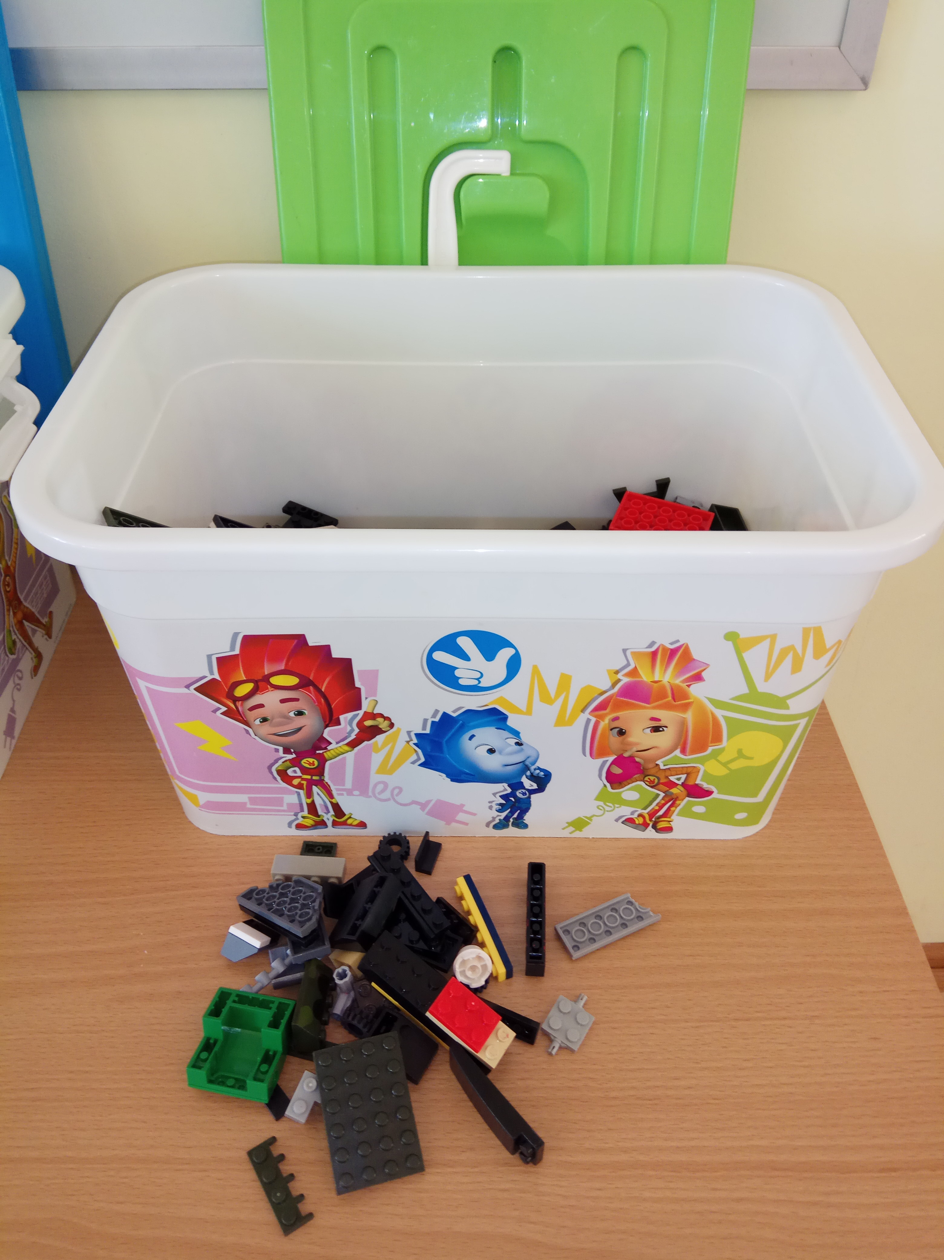
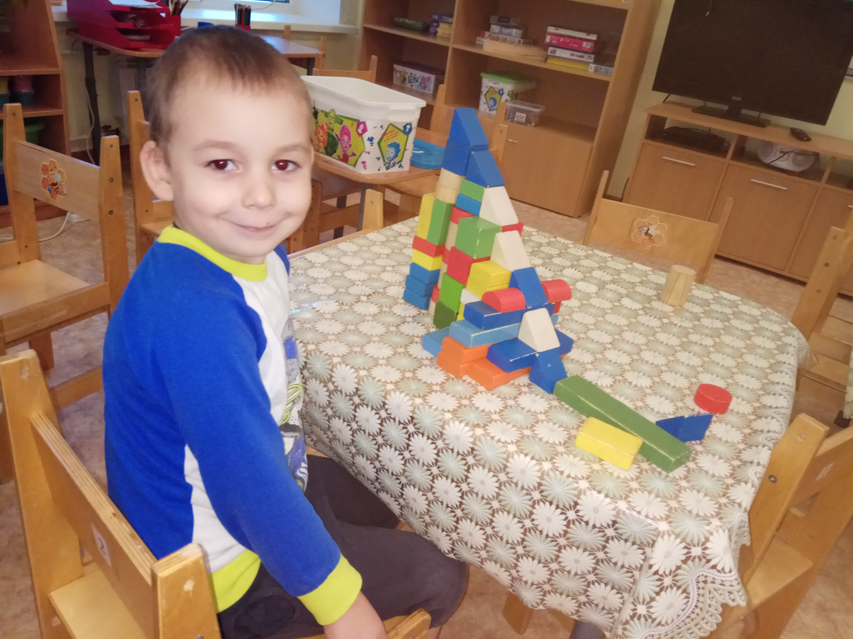

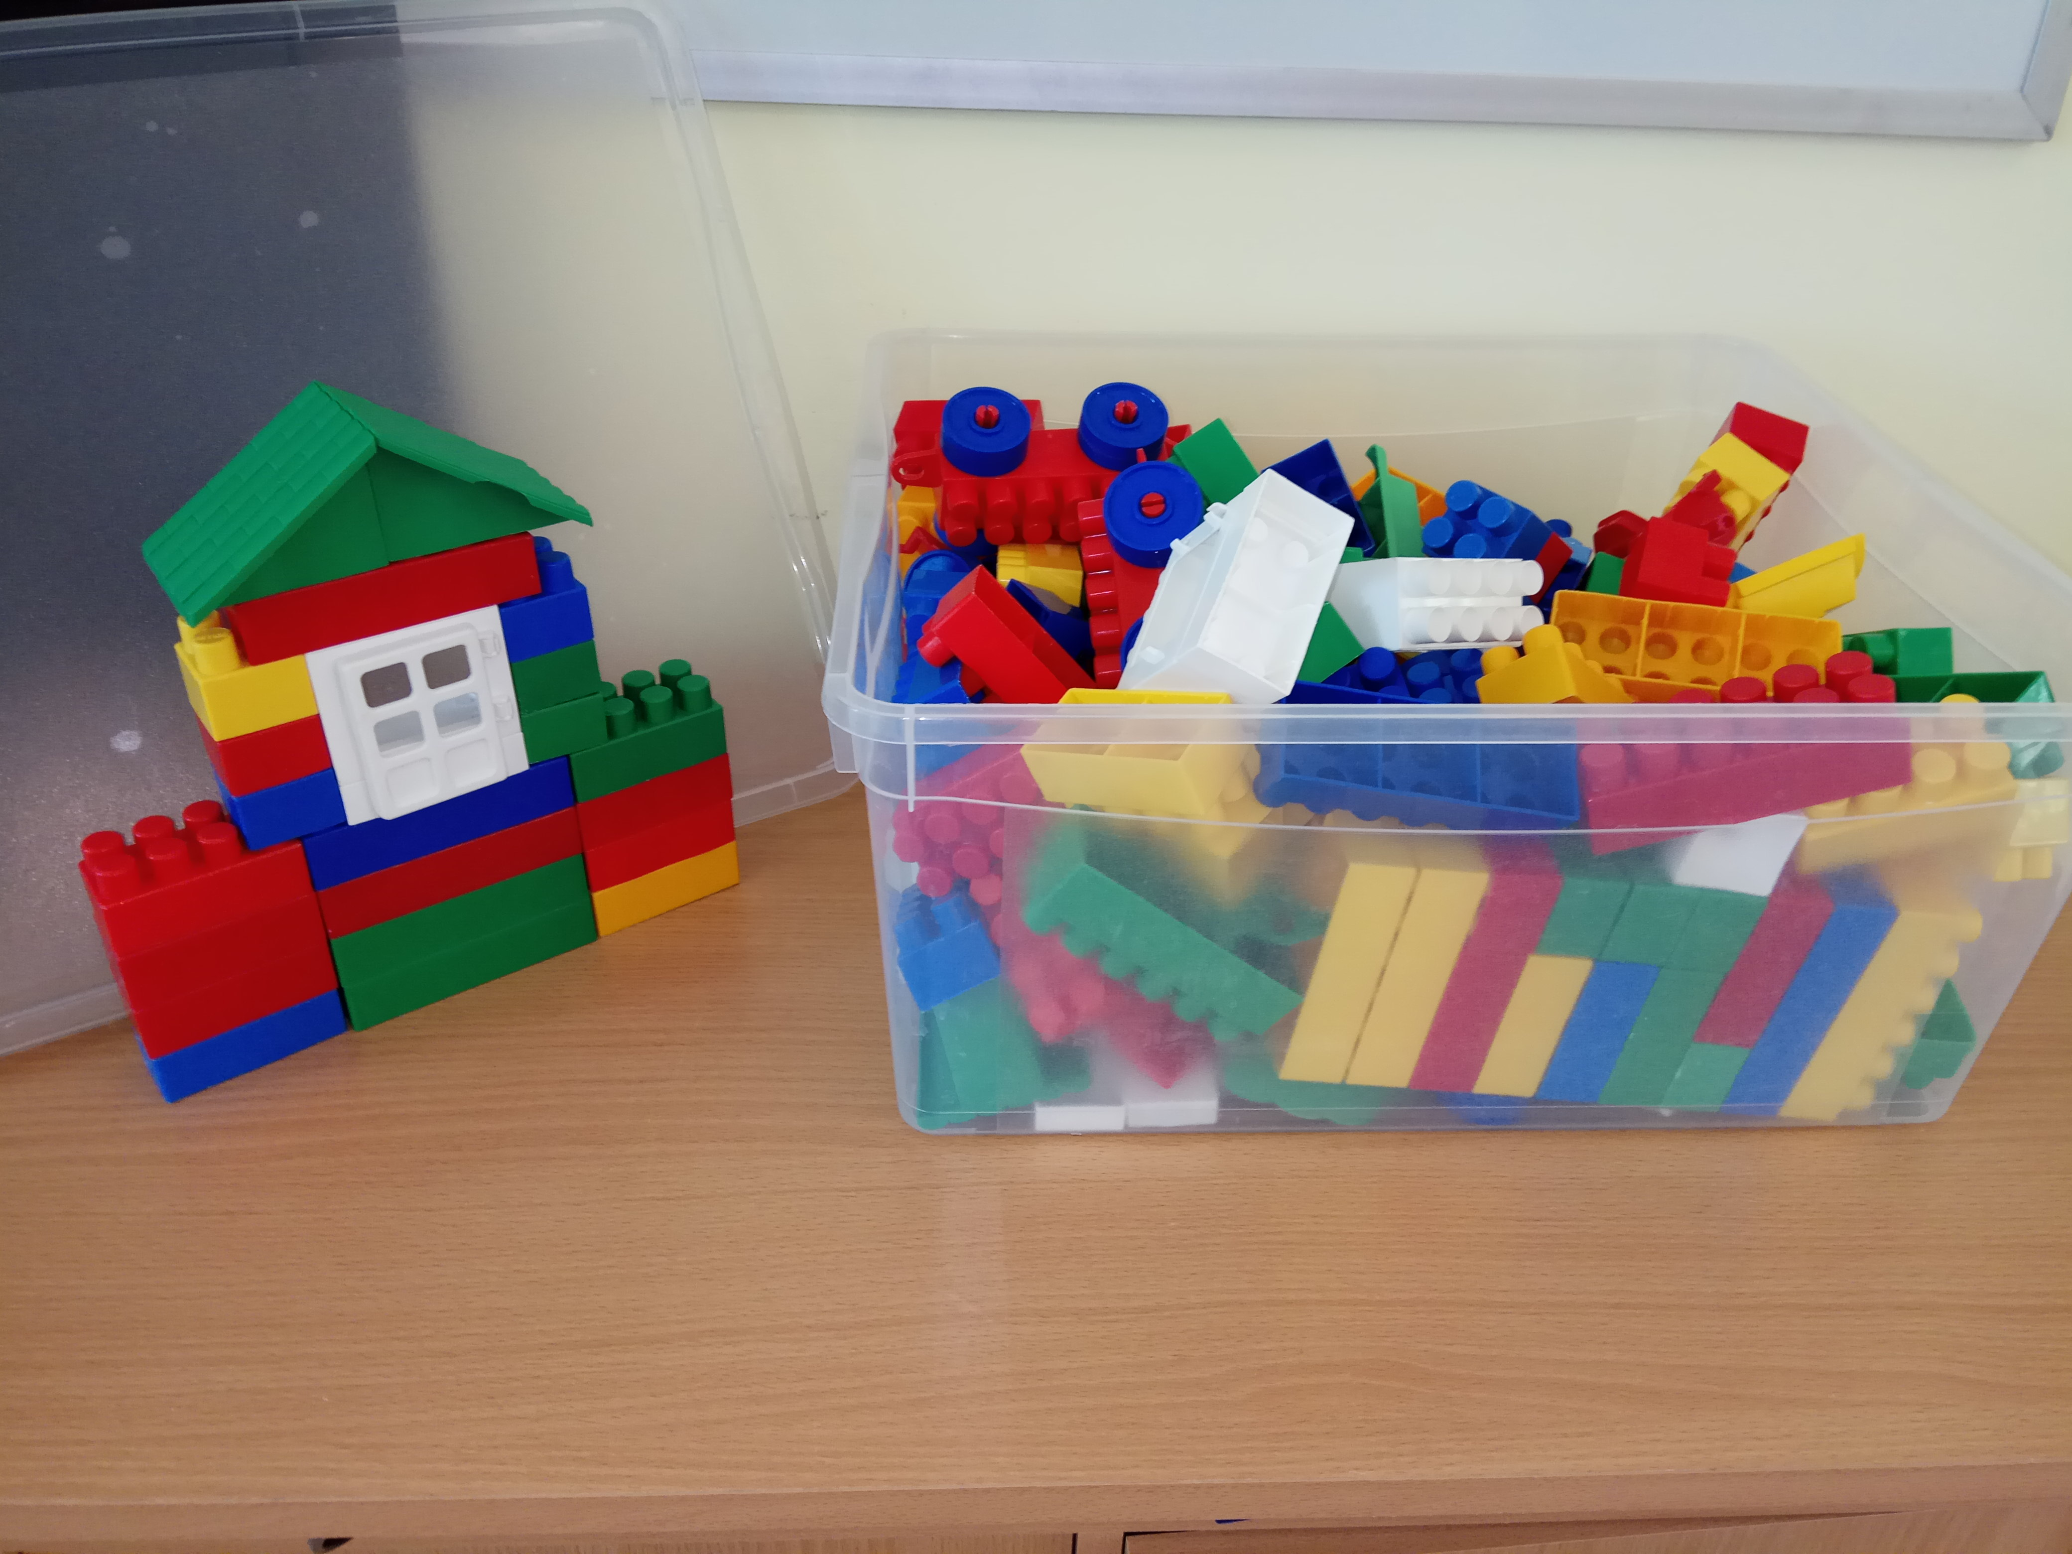
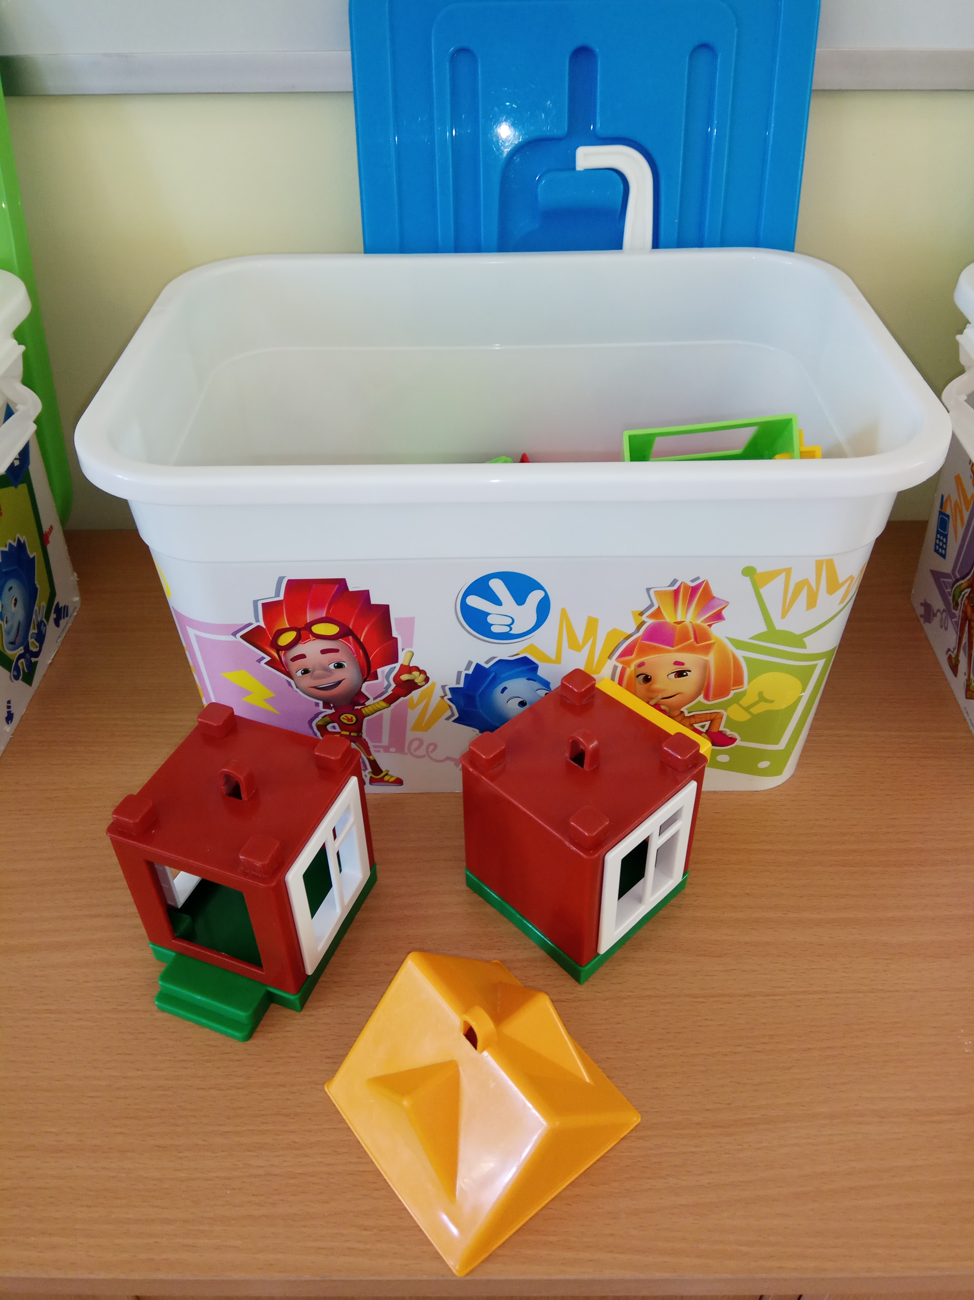

Театр - вид искусства. В человеке всегда заложено творческое начало, и театр, как вид искусства, наиболее полно способствует творческому развитию личности дошкольников. Театр - одно из ярких эмоциональных средств, формирующих вкус детей. Он воздействует на воображение ребенка различными средствами: словом, действием,музыкой.
Театр, как один из самых доступных и понятных детям вида искусства, способствует повышению эмоционального развития, общей культуры ребёнка и формирования правильной модели его поведения в современном мире. При этом дошкольники могут быть как зрителями театрального действия, так и его участниками.
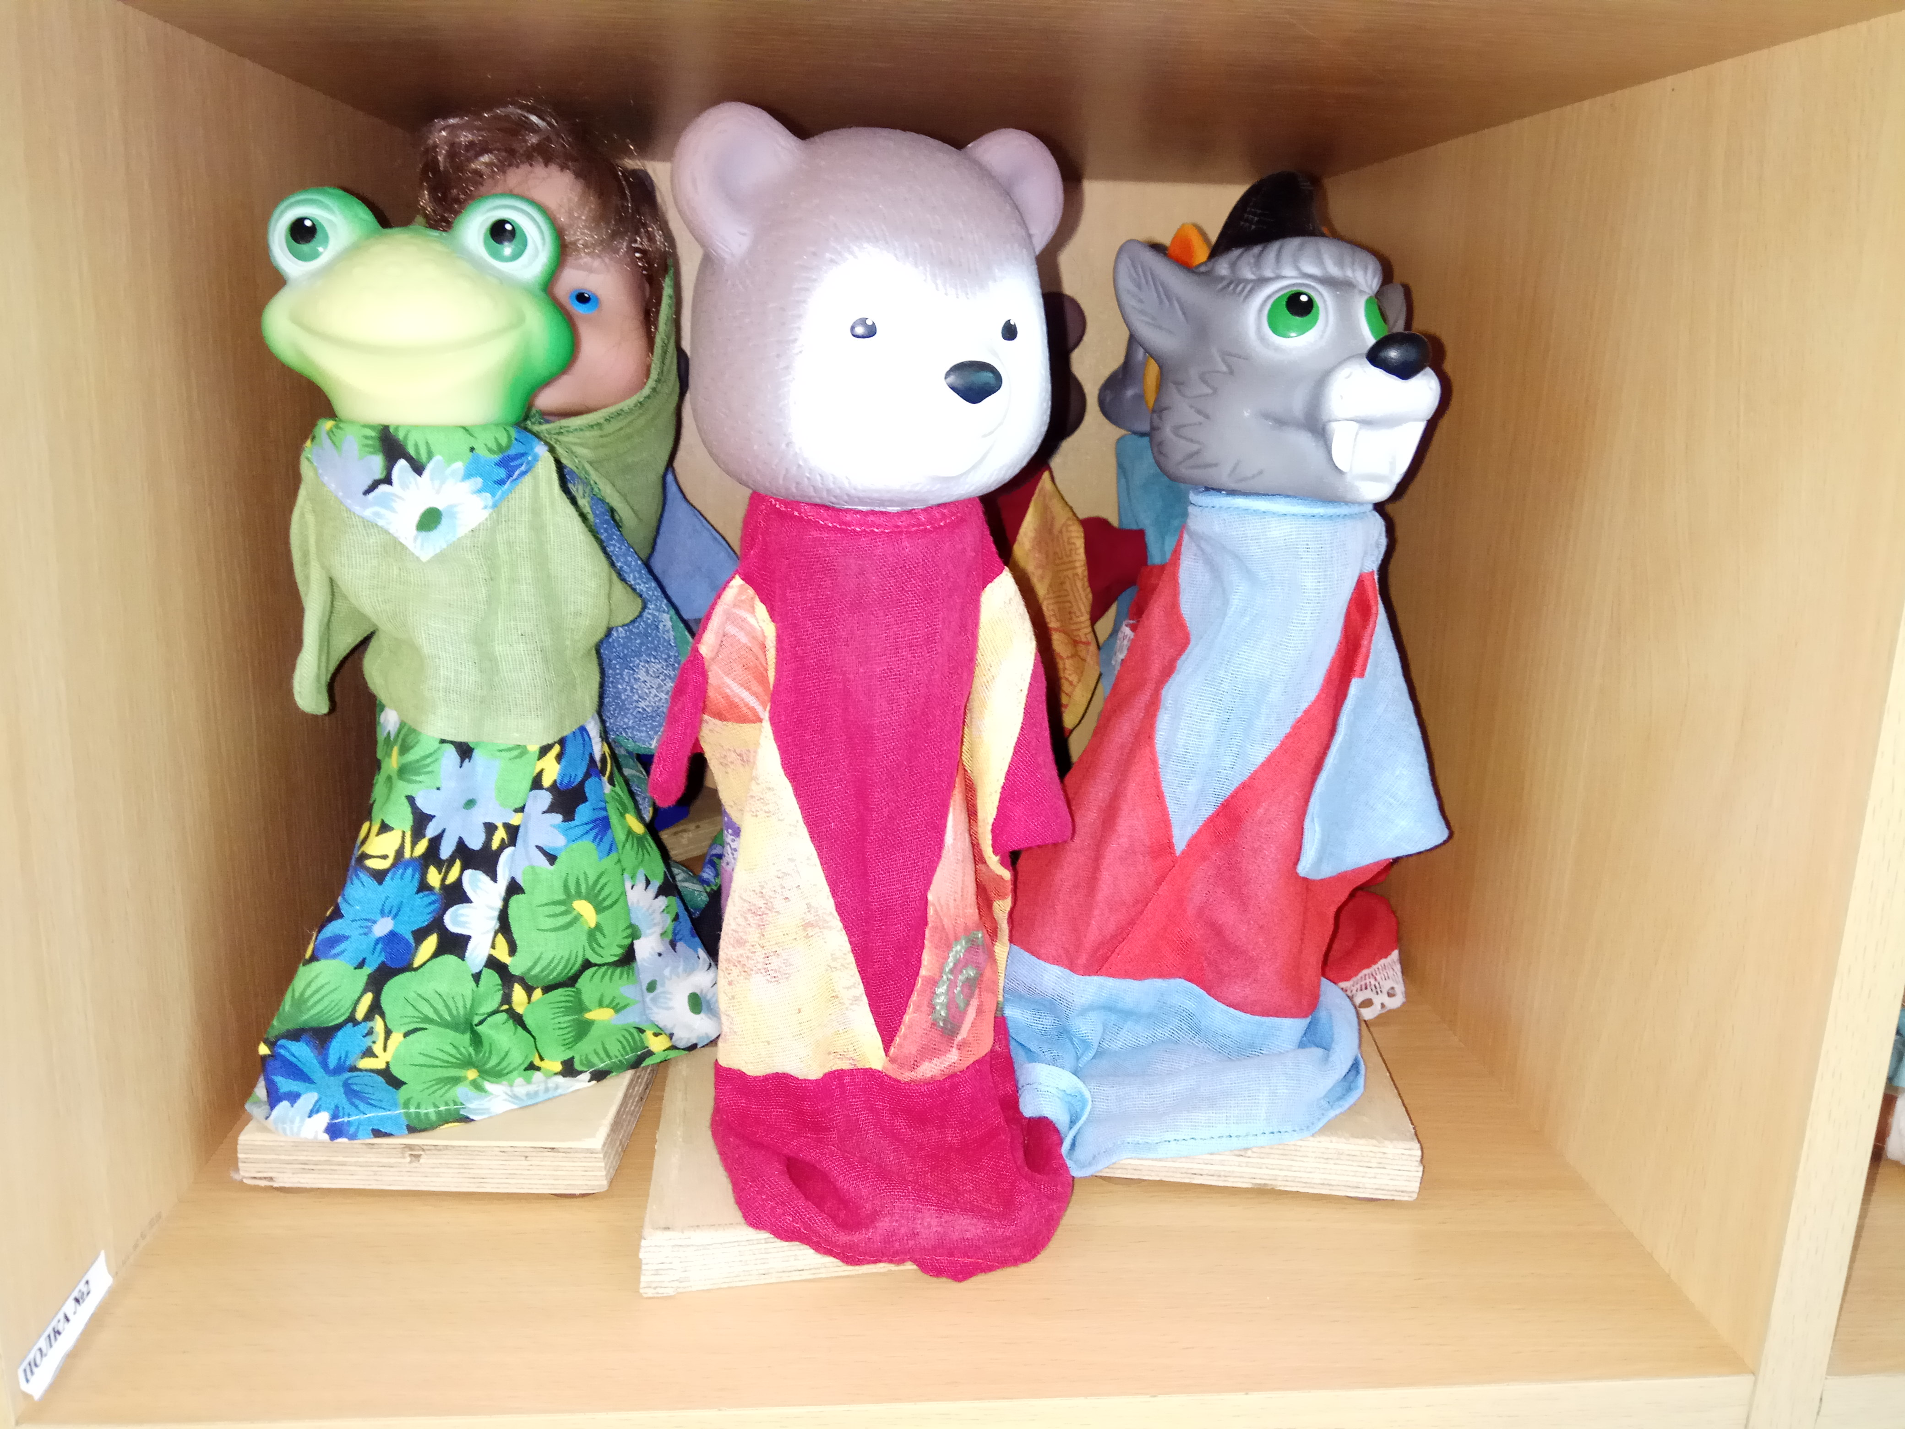
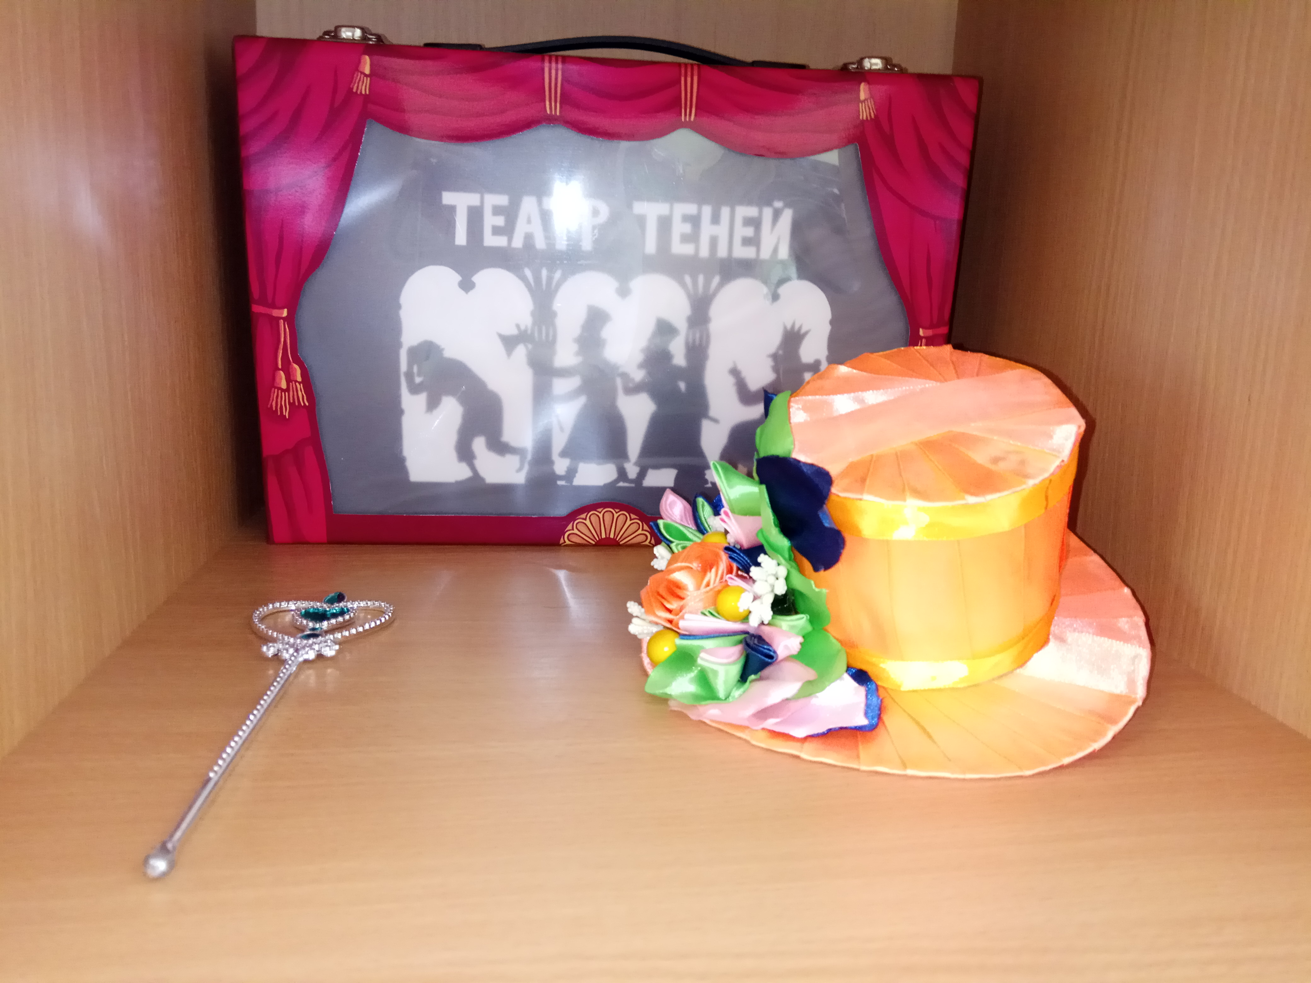
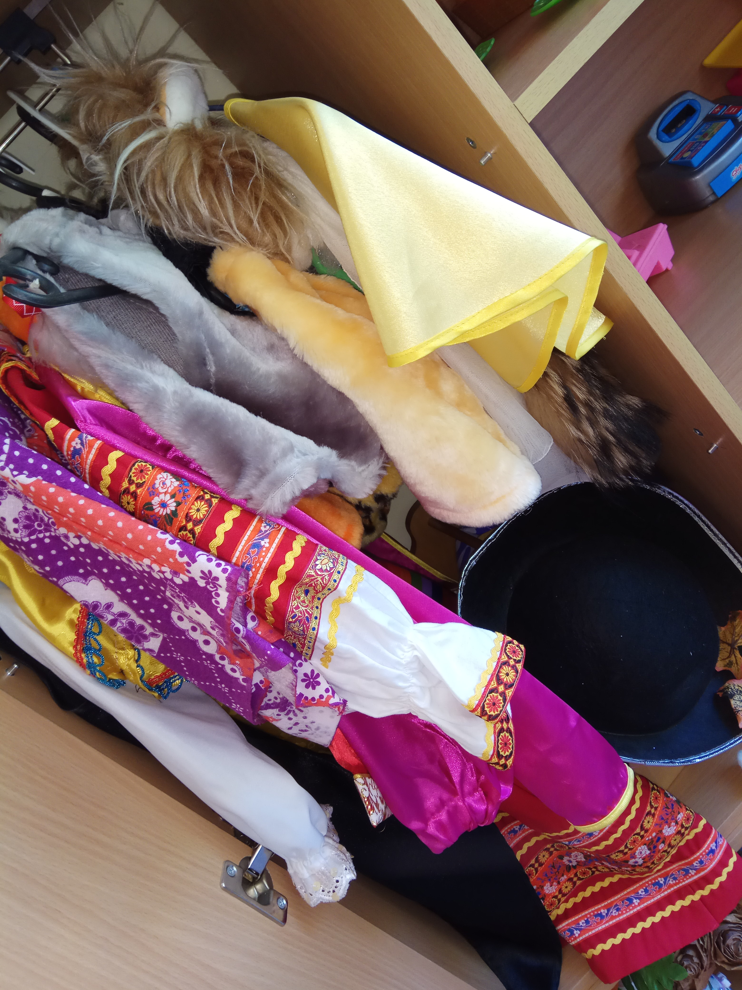

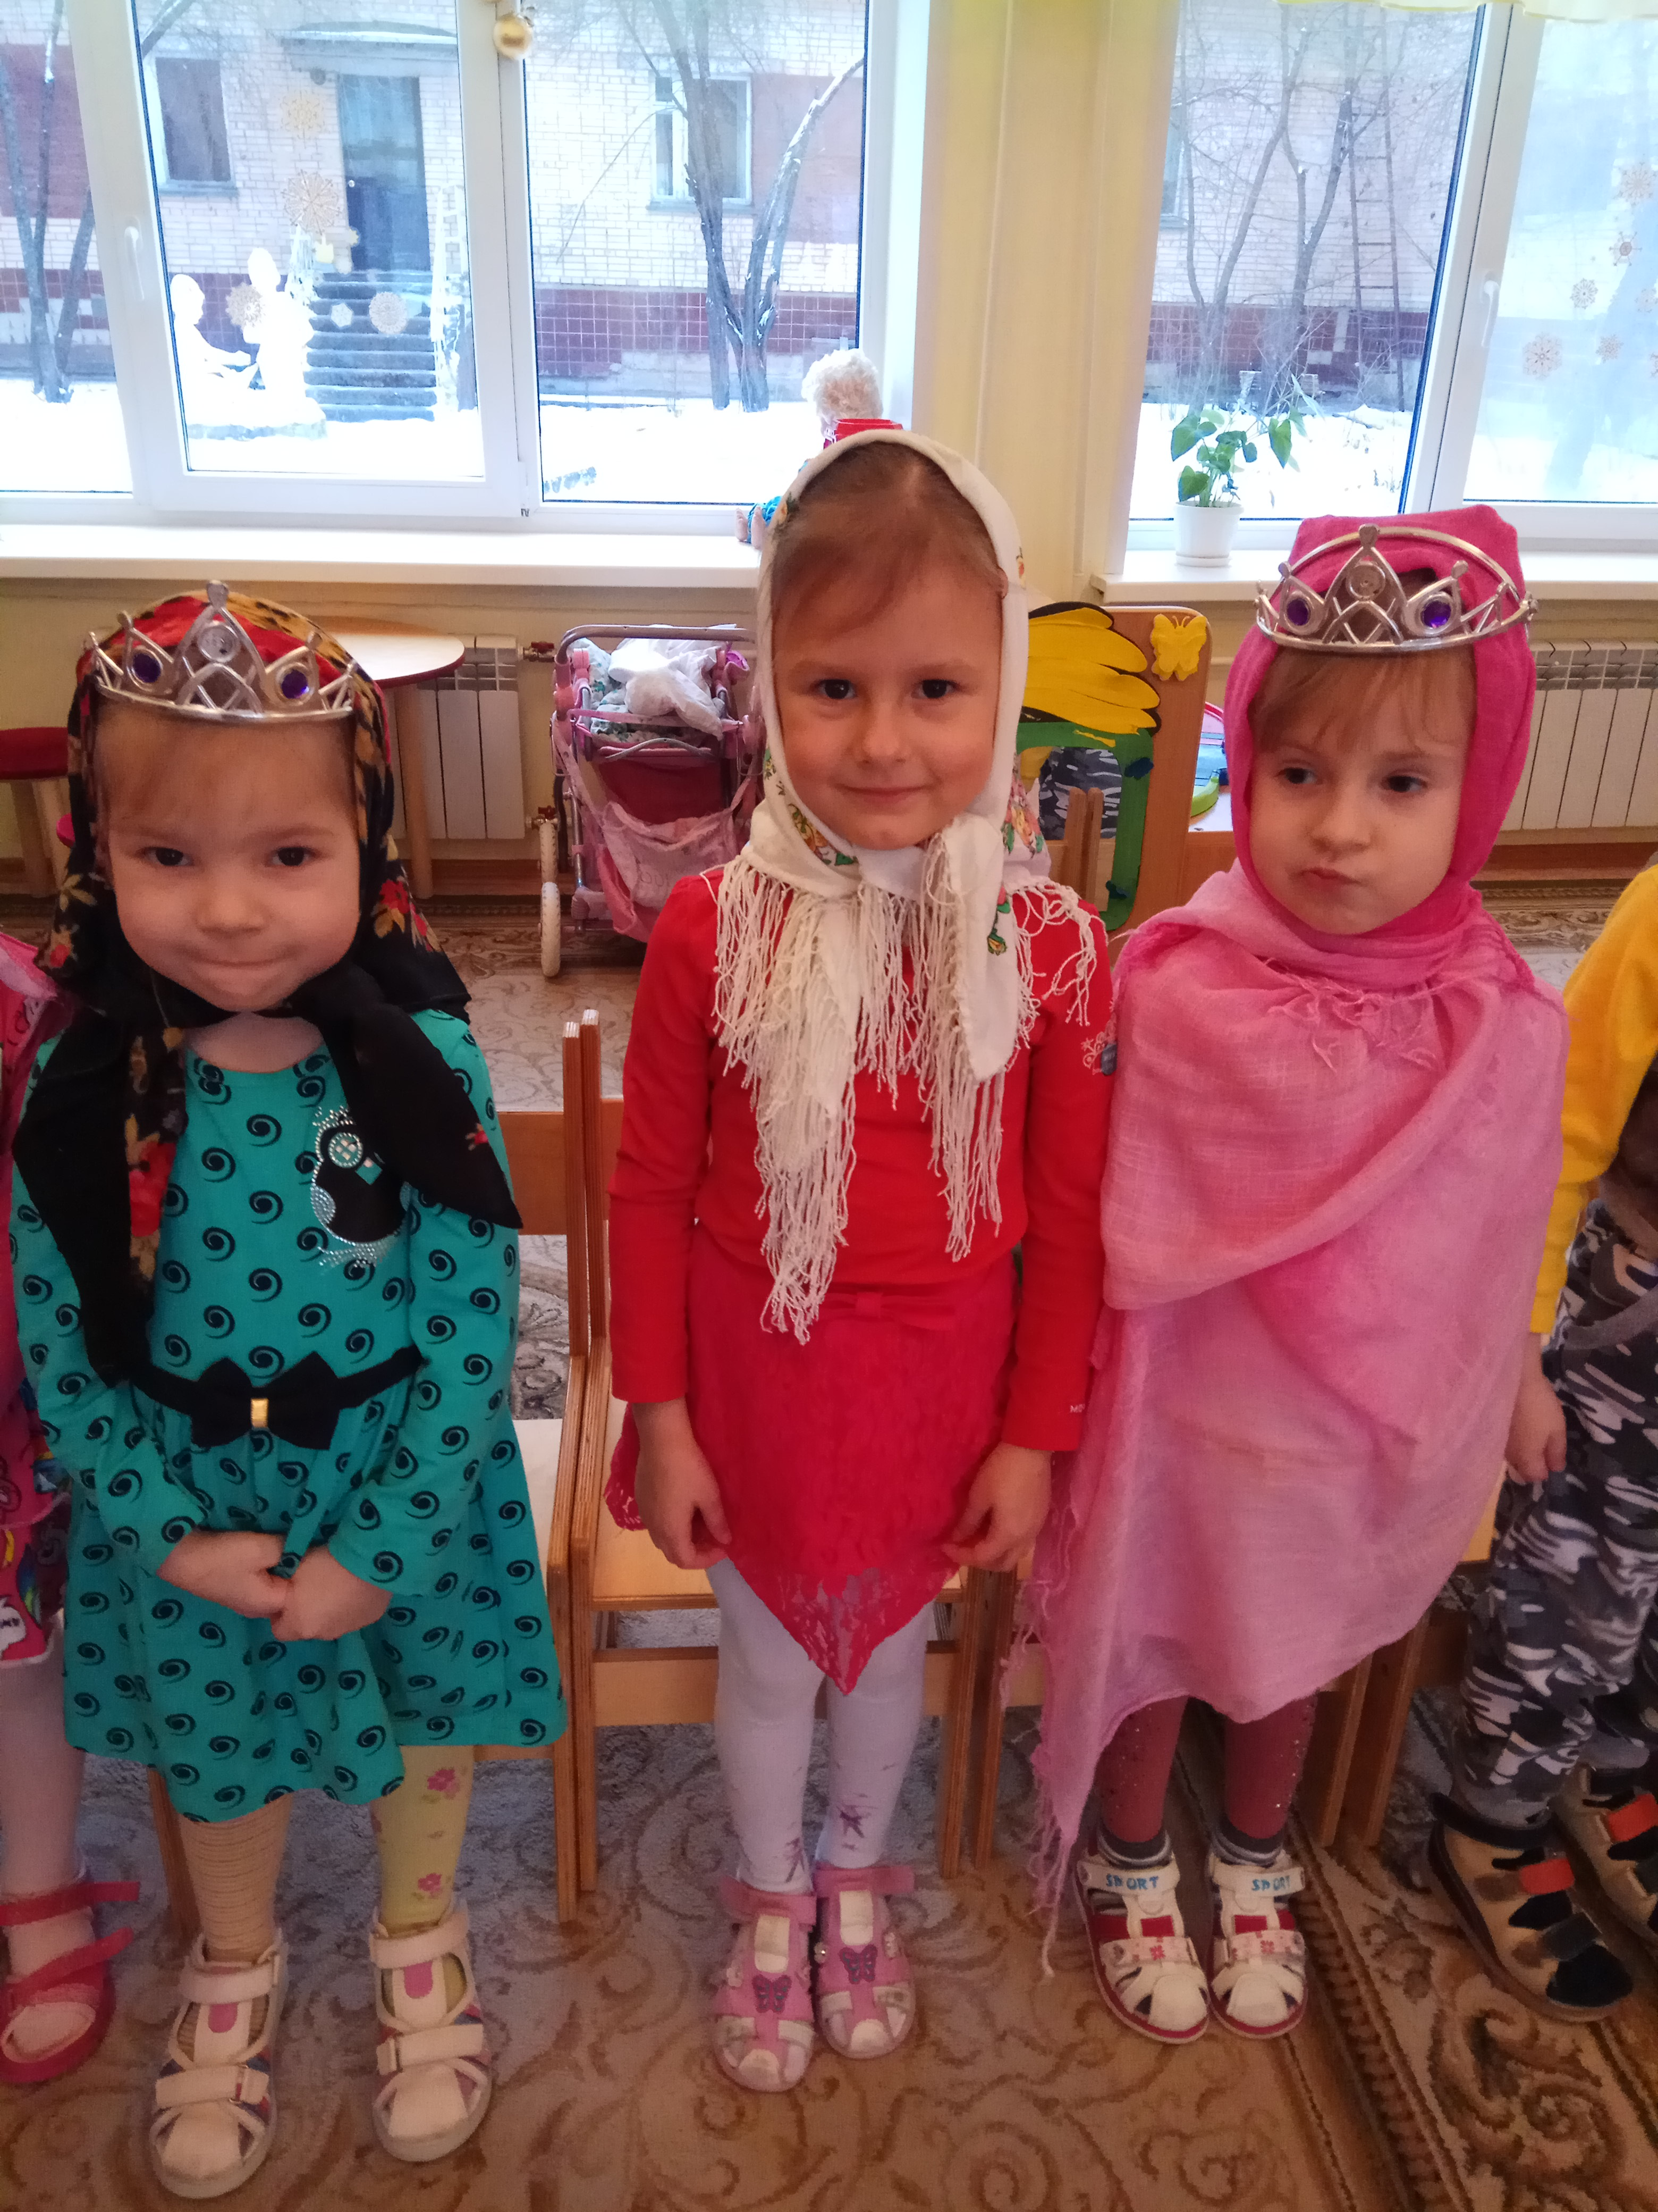
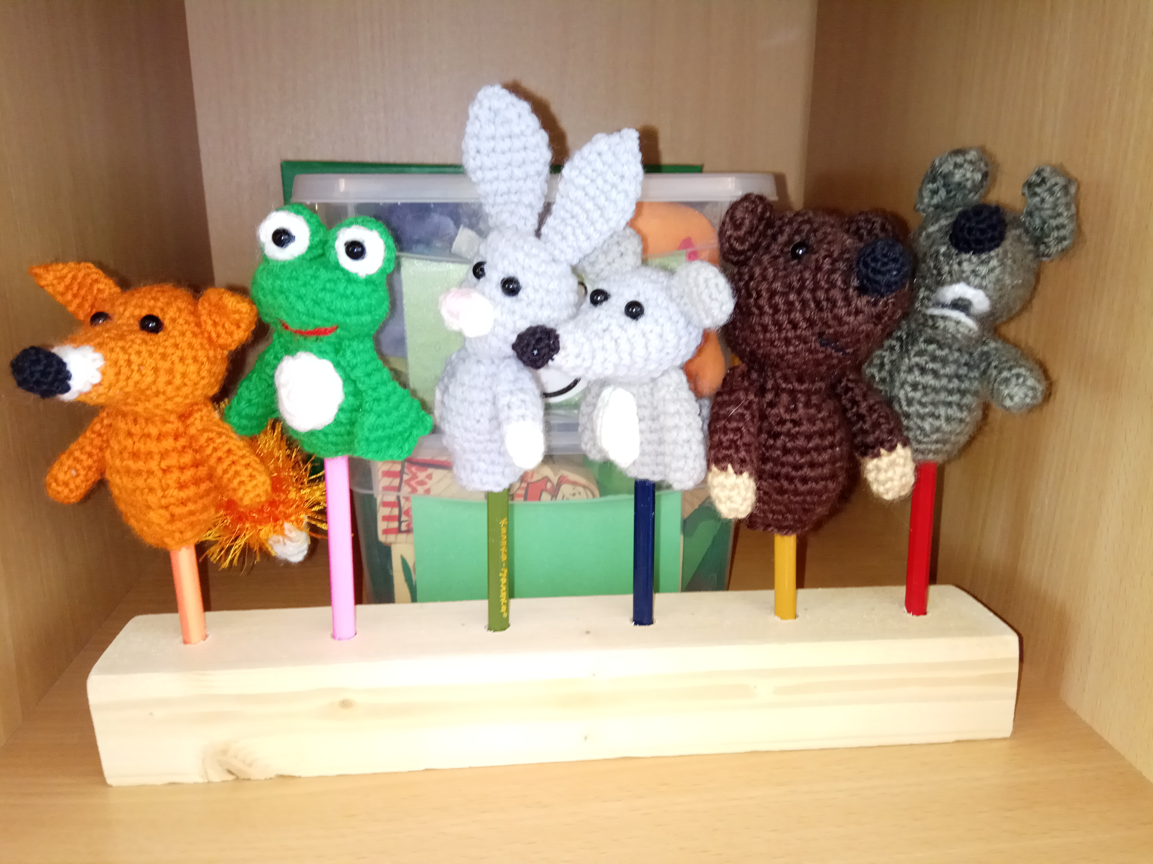

Мир музыки особенно привлекателен для ребенка. Еще в утробе матери будущий человек начинает реагировать на музыкальные звуки. Вне всякого сомнения первый вид искусства, который воспринимает ребенок и реагирует на который - это музыка. Влияние музыки на эмоциональную сферу личности бесспорно, поэтому у детей необходимо знакомить с лучшими образцами народной и классической музыки.
